Ernährungs-Beratung mit naVita NATURKOST
Deine Teamleiterin

Jacqueline Kohler
Ernährungsberaterin Hund und Katze
Tiertherapeutin / AP Tierkinesiologin
Menschen-Coach für Hunde

Telefon Festnetz 056 624 07 70
Telefon Handy 079 316 48 90
Homepage www.SELBSTsicherlich.ch
E-Mail mail@selbstsicherlich.ch
naVita-Shop https://selbstsicherlich.navita.ch

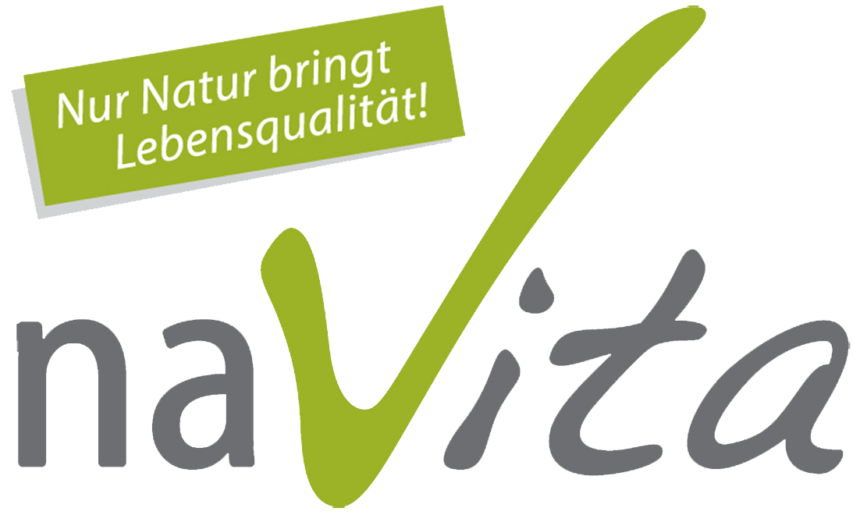

naVita-Schweiz GmbH
Bösch 83b
6331 Hünenberg
041 785 25 10
info@navita.ch

Büro Hünenberg
Geschäftsleitung: Marianne Braathen & Thomas Heidig
Kundendienst: - Mariella Gatto
- Margrit Roth
Kundendienst, Messen und Events: - Elke Frei
Buchhaltung: - Karin Tilly

